MAIRIE DE PUY DE SERRE
DEPARTEMENT DE LA VENDEE
ARRONDISSEMENT DE FONTENAY LE COMTE

PROCES-VERBAL DU CONSEIL MUNICIPAL DU 09/09/2025

Convoqués : Jacky GUITHON, Catherine MASSON SOULARD, Nicolas BOUVIER, Philippe CADAU, Sébastien GRAS, Laurence NOBLET, Jérémy CHEVALLEREAU, Julien LEGRIS, Evelyne JOUSSEAUME, Jean-Louis MATHIEU, Marie-Dominique VERDON
Présents : Jacky GUITHON, Catherine MASSON SOULARD, Philippe CADAU, Jérémy CHEVALLEREAU, Marie-Dominique VERDON, Laurence NOBLET.

Absents Excusés : Evelyne JOUSSEAUME ayant donné pouvoir à Marie-Dominique VERDON, Jean-Louis MATHIEU ayant donné pouvoir à Philippe CADAU, Nicolas BOUVIER Ayant donné pouvoir à Catherine MASSON-SOULARD.

Absents : Julien LEGRIS, Sébastien GRAS
Secrétaire de séance : Marie-Dominique VERDON

*******************************

La séance est ouverte à 20h54.
Désignation d’un secrétaire de séance.
Approbation du compte-rendu de la réunion de Conseil Municipal du 08 Juillet 2025 avec une rectification demandée par Jacky GUITHON : demande de rectification de l’erreur sur le CR du SMVSA, pont-cadre au lieu de pont-cache au Retail.
Le compte-rendu est : approuvé à l’unanimité des présents et des représentés.
DECISIONS DU MAIRE DANS LE CADRE DE SA DELEGATION :
DEVIS MOTOCULTURE ST MARTIN DE FRAIGNEAU : BENNE GALVA MICRO-TRACTEUR 499,17€ HT/599,00€ TTC

1. Délibération convention RPI : transport scolaire (annule et remplace délibération 2025070803 du 11/07/2025)

Madame le Maire informe qu’il y a lieu de repasser les délibérations et conventions du RPI au vote du Conseil, suite à des modifications qui sont intervenues entre Mr CADAU et Mr MILLET.
Madame le Maire donne la parole à Mr CADAU en charge de ce dossier.
Il explique que sur deux conventions, il existe quelques redondances qu’il fallait supprimer. Sur la convention relative au transport, il relate que cette année les deux communes effectuent le même nombre de navettes. Enfin une commission RPI va être créée entre les deux communes afin de faciliter la gestion commune.
Madame le Maire informe que, suite aux différents problèmes rencontrés dans la gestion des anciennes conventions RPI et suite à la dénonciation de celles-ci il fallait faire de nouvelles conventions pour les 3 services nécessaires au bon fonctionnement du RPI FAYMOREA/PUY DE SERRE.
Ces 3 conventions ont été transmises pour validation à la Commune de Faymoreau et pour avis auprès de notre Trésorier.
Il est donc nécessaire de les valider afin de les mettre en application pour cette année scolaire. La commune de Faymoreau a délibéré vendredi dernier.
Après en avoir délibéré, le conseil Municipal à l’unanimité des présents et des représentés approuve les trois conventions relatives au fonctionnement du RPI.

CONVENTION RPI Faymoreau Puy de Serre
Transport périscolaire

ENTRE LES SOUSSIGNEES
La commune de FAYMOREAU, représentée par Martial Millet, maire, agissant ès qualités en vertu d'une délibération du conseil municipal en date du 5 décembre 2024.
ET
La commune de PUY DE SERRE, représentée par Catherine Masson-Soulard, maire, agissant ès qualités en vertu d'une délibération du conseil municipal en date du 10 juillet 2020.
IL A ETE EXPOSE ET CONVENU CE QUI SUIT :
EXPOSÉ
Conformément à l’article L.212-2 du code de l’éducation, les communes ont la possibilité de se réunir pour l’établissement et l’entretien d’une école.
Les communes de FAYMOREAU et de PUY DE SERRE ont obtenu l’accord du Directeur académique des services départementaux de l’Éducation Nationale (DASEN) afin de constituer un regroupement pédagogique intercommunal (RPI), qui permettra de maintenir ouverte leur école respective et de garantir la présence des enfants en milieu rural par arrêté du 18 juin 1991.
En application de ce regroupement, chaque commune accueillera donc une population scolaire déterminée.
La présente convention a pour objet de définir les modalités d’organisation, de fonctionnement et de financement de ce regroupement.
CONVENTION
- Objet de la convention
La convention a pour objet d’organiser, dans le cadre du temps de la pause méridienne, les navettes pour le restaurant scolaire.

2 - Répartition des dépenses

2.1.1. Dépenses du service du transport périscolaire
Seront pris en compte dans les frais :
- Les charges du personnel de service et des ATSEM pendant les navettes,
- Les frais des véhicules assurant la navette pour amener les enfants de Faymoreau au restaurant scolaire.
Les élèves de Faymoreau sont transportés au restaurant scolaire de Puy de Serre avec l’utilisation de minibus de chaque commune.
Si l’une ou l’autre des communes effectue des allers-retours supplémentaires par jour, ces frais supplémentaires seront pris en compte au moment du calcul de l’ensemble des frais annuels conformément au barème des frais kilométriques des impôts.

2.1.2 Modalités de versement de la participation financière.
A la fin de chaque année scolaire un titre sera émis à destination de la commune ayant fait le moins de parcours en règlement de sa participation via un mandat administratif.
3- Litige
En cas de désaccord, le litige sera soumis à la commission RPI.
4- Durée de la convention
La durée de la présente convention est fixée à la durée du regroupement pédagogique.
La convention prendra obligatoirement fin si, pour une raison quelconque, les services de l’Education nationale n’autorisaient plus le regroupement pédagogique.
5 - Modification de la convention
La présente convention peut faire l’objet d’une modification par avenant.
6 – Résiliation de la convention
6.1 Résiliation unilatérale pour motif d’intérêt général
Chaque commune dispose de la faculté de dénoncer la présente convention pour un motif d’intérêt général par décision du conseil municipal, moyennant le respect d’un préavis d’au moins un an avant la date de la rentrée scolaire suivante.
La commune à l’initiative de la résiliation en informe le plus tôt possible l’autre commune et l’Inspection d’Académie par lettre recommandée avec accusé de réception.
En cas de dénonciation anticipée, la présente convention cesse de produire ses effets à la fin de l’année scolaire suivant la date de la délibération demandant la résiliation.
6.2 Résiliation en cas de non-respect de la présente convention
Chaque commune dispose de la faculté de dénoncer la présente convention en cas de non-respect de l’un ou plusieurs articles précités par décision du conseil municipal, moyennant le respect d’un préavis d’au moins un an avant la date de la rentrée scolaire suivante.
S’agissant d’une convention répartissant des frais de fonctionnement de chaque des écoles.
Sa résiliation entrainera les communes signataires à organiser chacune leurs services de restauration scolaire et d’accueil de garderie pour les enfants scolarisés dans leur établissement.

6.3 Résiliation générale d’un commun accord ou de plein droit
Les communes membres peuvent d’un commun accord mettre fin à la présente convention.
Les conditions juridiques, patrimoniales et financières de la dissolution sont réglées par la commission.
La résiliation générale de la convention est décidée par délibération concordante des conseils municipaux des deux communes qui ratifient également les conditions de la dissolution arrêtées par la commission du RPI.
La résiliation prend effet à la date convenue entre les communes.
7 - Contentieux
En cas de litige lié à l'exécution de la présente convention les parties s'efforcent de rechercher un accord amiable, avant de saisir le juge compétent.
A défaut de solution amiable, tout litige est porté devant la juridiction administrative.
La présente convention entrera en vigueur en Septembre 2025
Après en avoir délibéré, le conseil municipal à l’unanimité des présents valide la présente convention demandes et DONNE tous pouvoirs à Madame le Maire pour signer tous les documents à intervenir.

- Délibération convention RPI : restaurant scolaire et accueil périscolaire (annule et remplace délibération 2025070804 du 11/07/2025)

Madame le Maire donne la parole à Mr CADAU en charge de ce dossier.

CONVENTION RPI Faymoreau Puy de Serre
Répartition des frais liés aux services périscolaires (restauration scolaire et accueil périscolaire)

ENTRE LES SOUSSIGNEES
La commune de FAYMOREAU, représentée par Martial Millet, maire, agissant ès qualités en vertu d'une délibération du conseil municipal en date du 5 décembre 2024.
ET
La commune de PUY DE SERRE, représentée par Catherine Masson Millet, maire, agissant ès qualités en vertu d'une délibération du conseil municipal en date du 10 juillet 2020.
IL A ETE EXPOSE ET CONVENU CE QUI SUIT :
EXPOSÉ
Conformément à l’article L.212-2 du code de l’éducation, les communes ont la possibilité de se réunir pour l’établissement et l’entretien d’une école.
Les communes de FAYMOREAU et de PUY DE SERRE ont obtenu l’accord du Directeur académique des services départementaux de l’Education Nationale (DASEN) afin de constituer un regroupement pédagogique intercommunal (RPI), qui permettra de maintenir ouverte leur école respective et de garantir la présence des enfants en milieu rural par arrêté du 18 juin 1991.
En application de ce regroupement, chaque commune accueillera donc une population scolaire déterminée.
La présente convention a pour objet de définir les modalités d’organisation, de fonctionnement et de financement de ce regroupement.
CONVENTION
- Objet de la convention
La convention a pour objet d’organiser, dans le cadre du temps périscolaire, la gestion du restaurant scolaire, de l’accueil périscolaire, et la gestion du personnel des deux communs liés à ces activités périscolaires.
2 - Personnel communal affecté aux services périscolaires.
Le personnel nécessaire au fonctionnement de chacun des services est recruté par la commune siège de l’école et est placé sous la responsabilité du maire de ladite commune.
3 - Répartition des dépenses
Dans la répartition des dépenses, on entend :
3.1. Dépenses de fonctionnement du service de restauration scolaire
La commune de FAYMOREAU participera aux dépenses du service de restauration scolaire de la commune de PUY DE SERRE au prorata du nombre d'enfants utilisant le service.
Sont pris en compte :
- Les charges du personnel de service et des ATSEM,
- Les investissements liés au fonctionnement du service proposé, c’est-à-dire, le matériel lié à leur bon fonctionnement et leur mise aux normes,
- Les frais d’achats alimentaires ainsi que le gaz pour la réalisation des services proposés.
Le coût des repas des personnels et des ATSEM sera facturé à leur employeur respectif. (Voir autre convention)
Concernant les enfants, en cas de facture non réglée, la commune de résidence des créanciers sera informée afin que celle-ci se rapproche de ses administrés pour trouver une solution.
Les admissions en non-valeurs des créances seront prises en charge par la commune de résidence des créanciers dès lors que celles-ci passent en « créance éteinte » (Pertes et créances irrecevables).
3.2. Dépenses de fonctionnement du service d’accueil périscolaire (garderie)
La commune de PUY DE SERRE participera aux dépenses du service de la commune de FAYMOREAU au prorata du nombre d'enfants utilisant le service.
Sont pris en compte :
- Les charges du personnel de service.
- Les investissements liés au fonctionnement du service proposé, c’est-à-dire, le matériel lié à leur bon fonctionnement et leur mise aux normes,
- Les frais d’achats alimentaires pour la réalisation des services proposés.
En cas de facture non réglée, la commune de résidence des créanciers sera informée afin que celle-ci se rapproche des administrés concernés pour trouver une solution.
Les admissions en non-valeurs des créances seront prises en charge par la commune de résidence des créanciers dès lors que celles-ci passent en « créance éteinte » (Pertes et créances irrecevables).
4. Modalités de versement de la participation financière.
Pour chaque année budgétaire « n », le nombre d’enfants retenu pour le calcul de la contribution de la commune de résidence est le nombre d’enfants inscrits au restaurant scolaire à la date de la rentrée précédente (soit « septembre n-1 »).
Une provision est versée à la commune d’accueil en janvier de l’année « n » pour la période allant de la rentrée au 31 décembre de « l’année n-1 ». Cette provision est calculée de la façon suivante : au nombre d’élève accueilli en septembre que multiplie le coût réel d’un élève tel que constaté l’année scolaire précédente.
Le solde définitif de la participation est annoncé par courrier à la commune de résidence par la commune d’accueil en fin d’année scolaire.
Le versement du solde intervient au plus tard le 31 août de l’année « n »
5- Durée de la convention
La durée de la présente convention est fixée à la durée du regroupement pédagogique.
La convention prendra obligatoirement fin si, pour une raison quelconque, les services de l’Education nationale n’autorisaient plus le regroupement pédagogique.

6 - Modification de la convention
La présente convention peut faire l’objet d’une modification par avenant.
7 – Résiliation de la convention
7.1 Résiliation unilatérale pour motif d’intérêt général
Chaque commune dispose de la faculté de dénoncer la présente convention pour un motif d’intérêt général par décision du conseil municipal, moyennant le respect d’un préavis d’au moins un an avant la date de la rentrée scolaire suivante.
La commune à l’initiative de la résiliation en informe le plus tôt possible l’autre commune et l’Inspection d’Académie par lettre recommandée avec accusé de réception.
En cas de dénonciation anticipée, la présente convention cesse de produire ses effets à la fin de l’année scolaire suivant la date de la délibération demandant la résiliation.
7.2 Résiliation en cas de non-respect de la présente convention
Chaque commune dispose de la faculté de dénoncer la présente convention en cas de non-respect de l’un ou plusieurs articles précités par décision du conseil municipal, moyennant le respect d’un préavis d’au moins un an avant la date de la rentrée scolaire suivante.
S’agissant d’une convention répartissant des frais de fonctionnement de chaque des écoles.
Sa résiliation entraînera les communes signataires à organiser chacune leurs services de restauration scolaire et d’accueil de garderie pour les enfants scolarisés dans leur établissement.

7.3 Résiliation générale d’un commun accord ou de plein droit
Les communes membres peuvent d’un commun accord mettre fin à la présente convention.
Les conditions juridiques, patrimoniales et financières de la dissolution sont réglées par la commission.
La résiliation générale de la convention est décidée par délibération concordante des conseils municipaux des deux communes qui ratifient également les conditions de la dissolution arrêtées par la commission du RPI.
La résiliation prend effet à la date convenue entre les communes.

8 - Contentieux
En cas de litige lié à l'exécution de la présente convention les parties s'efforcent de rechercher un accord amiable, avant de saisir le juge compétent.
A défaut de solution amiable, tout litige est porté devant la juridiction administrative.
La présente convention entrera en vigueur en Septembre 2025
Après en avoir délibéré, le conseil municipal à l’unanimité des présents valide la présente convention demandes et DONNE tous pouvoirs à Madame le Maire pour signer tous les documents à intervenir.

- Délibération convention RPI : fonctionnement du RPI (annule et remplace délibération 2025070805 du 11/07/2025)

Madame le Maire donne la parole à Mr CADAU en charge de ce dossier.

CONVENTION RPI Faymoreau Puy de Serre
Fonctionnement du RPI

ENTRE LES SOUSSIGNEES
La commune de FAYMOREAU, représentée par son maire, agissant ès qualités en vertu d'une délibération du conseil municipal en date du 5 décembre 2024
ET
La commune de PUY DE SERRE, représentée par son maire, agissant ès qualités en vertu d'une délibération du conseil municipal en date du 10 juillet 2020.
IL A ETE EXPOSE ET CONVENU CE QUI SUIT :
EXPOSÉ
Conformément à l’article L.212-2 du code de l’éducation, les communes ont la possibilité de se réunir pour l’établissement et l’entretien d’une école.
Les communes de FAYMOREAU et de PUY DE SERRE ont obtenu l’accord du Directeur académique des services départementaux de l’Éducation Nationale (DASEN) afin de constituer un regroupement pédagogique intercommunal (RPI), qui permettra de maintenir ouverte leur école respective et de garantir la présence des enfants en milieu rural par arrêté du 18 juin 1991.
En application de ce regroupement, chaque commune accueillera donc une population scolaire déterminée.
La présente convention a pour objet de définir les modalités d’organisation, de fonctionnement et de financement de ce regroupement.

CONVENTION
- Objet de la convention
La convention a pour objet d’organiser, dans le cadre du temps scolaire, la gestion en commun du service des écoles maternelle et élémentaire, y compris la mise en œuvre du service minimum d’accueil, la gestion du restaurant scolaire, la garderie, le personnel communal des deux communes étant rattaché aux écoles ainsi que leurs repas, l’accompagnement dans les transports scolaires et des navettes pour le restaurant scolaire et/ou autre.
Elle ne concerne pas les investissements et les grosses réparations sur les biens immobiliers qui demeurent de la seule responsabilité de la commune siège de l’école.
Elle est étendue à l’organisation pratique des inscriptions des enfants dans les établissements scolaires ainsi que pour les services périscolaires (garderie et restaurant scolaire).
2 - Répartition des classes
En accord avec les services départementaux de l’Éducation Nationale, il a été décidé que
- l’école de la commune de FAYMOREAU serait affectée aux classes maternelles et les cours préparatoires.
- l'école de la commune de PUY DE SERRE serait affectée aux classes de l’enseignement élémentaires (cours élémentaires et cours moyens).
Cette répartition sera ajustée par le conseil des maitres à chaque rentrée scolaire.
3 - Personnel communal affecté aux écoles
Le personnel nécessaire au fonctionnement de chacune des écoles est recruté par la commune siège de l’école, et placé sous la responsabilité du maire de ladite commune.
4 - Répartition des dépenses
Dans la répartition des dépenses, on entend :
4.1 Dépenses de fonctionnement
La commune de résidence participera aux dépenses de fonctionnement de l’école de la commune d'accueil au prorata du nombre d'enfants scolarisés dans la commune d'accueil.
4.1.1. Dépenses du service des écoles
Seront pris en compte dans les frais :
- Les charges du personnel de service et des ATSEM,
- La gestion administrative du RPI est conjointe. La commune de Faymoreau participe à hauteur de 2.5 € par mois et par enfant résidant à Faymoreau sur 10 mois de septembre à juin.
- Le logiciel de gestion de facturation BL enfance sera accessible à la secrétaire générale de Faymoreau.

Le coût du chauffage et de l’entretien des deux établissements n’est pas ajouté, compte tenu de la différence de surface entre les deux écoles ainsi que l’inégalité de leur isolation énergétique.
La participation respective des communes sera calculée à la fin de chaque exercice budgétaire selon les modalités indiquées par la circulaire du Ministre de l’Éducation Nationale n°89-273 du 25 août 1989 suivants les tableaux annexés à la présente convention.
4.1.2. Dépenses liés à la coopérative scolaire et aux fournitures scolaires
- Coopérative scolaire.
Le montant est fixé par enfant, chaque année par délibération concordantes des conseils municipaux.
Elle sert à couvrir les frais de fournitures scolaires.
Actuellement, le montant défini est de 46,50 € par enfant inscrit au 1er janvier de chaque année dans chaque école.
- Fournitures scolaires
Les fournitures scolaires sont réglées par chaque commune pour leur établissement scolaire.

4.2 Dépenses d’investissement du matériel scolaire à acquérir
Pendant toute la durée du regroupement pédagogique, chaque commune doit posséder le matériel nécessaire au fonctionnement de son école et l’entretenir ou le remplacer.
Les dépenses de matériel, imputées en section d'investissement destinées au fonctionnement du service public seront acquittées par la commune concernée par ces acquisitions.
4.3 Dépenses d'investissement et de grosses réparations
Chaque commune est propriétaire des bâtiments et installations situés sur son territoire et s’engage à assurer l’entretien et la surveillance de ses biens ainsi que les travaux de construction et de grosses réparations.
Les dépenses d'investissement et de grosses réparations de l’école de la commune d'accueil seront prises en charge par la commune d'accueil. Elle ne pourra demander aucune participation à la commune de résidence.
4.4 Modalités de versement de la participation financière.
Pour chaque année budgétaire « n », le nombre d’enfants retenu pour le calcul de la contribution de la commune de résidence est le nombre d’enfants inscrits et scolarisés à la date de la rentrée précédente (soit « septembre n-1 ») au vu de la liste fournie par l’école et du tableau officiel des élèves inscrits par la mairie de l’école d’accueil.
Des tableaux (annexés) reprenant l’ensemble des dépenses et recettes de chaque école seront effectués chaque année.
Une provision est versée à la commune d’accueil en janvier de l’année « n » pour la période allant de la rentrée au 31 décembre de « l’année n-1 ». Cette provision est calculée de la façon suivante : au nombre d’élève accueilli en septembre que multiplie le coût réel d’un élève tel que constaté l’année scolaire précédente.
Le solde définitif de la participation est annoncé par courrier à la commune de résidence par la commune d’accueil en fin d’année scolaire.
Le versement du solde intervient au plus tard le 31 août.
5- Recettes de fonctionnement
Les communes de Faymoreau et de Puy de Serre s’engagent à intégrer les montants versés par les communes limitrophes lorsque leurs enfants sont scolarisés dans les écoles du RPI.
6- Fonctionnement du RPI
6.1. Composition des organes du RPI
Une commission composée :
- des membres de chaque conseil municipal des commissions scolaires,
- les maires étant membres de droit.
- des membres de l’'ensemble du conseil d'école.
6.2. Fréquences des réunions
Une par trimestre avant le conseil d’école.
6.3. Missions de la commission RPI
La commission est chargée d'examiner toutes les affaires liées au fonctionnement du RPI ; proposer dans le courant du premier trimestre les dépenses à prévoir dans l'année ; participer aux conseils d'école, donner un avis sur le projet pédagogique, sur les divergences d’interprétation pouvant surgir sur la répartition entre les communes des frais résultant de l’existence du RPI etc.)

Remarque :
Cette commission du RPI ne peut avoir qu’un rôle consultatif, les décisions doivent être prises par l’autorité compétente de chaque commune gestionnaire du service des écoles : conseil municipal ou maire selon le cas.
Dans le cadre d’un RPI conventionnel, la commune siège de l’école conserve la responsabilité de gérer individuellement son école et donc de définir le budget.
S’agissant du conseil d’école, seuls deux élus de la commune où se situe l’école peuvent siéger (article D.411-1 du code de l’éducation) :
- le maire, ou son représentant,
- un conseiller municipal désigné par le conseil municipal.

7 – Fonctionnement pratique de la gestion quotidienne du RPI entre les deux secrétariats
7.1 Inscription des enfants dans l’établissement scolaire
- Les inscriptions des enfants à l’école (sur le site de l’Éducation Nationale) se font à la mairie de la commune de l’école où l’enfant sera scolarisé.
- Un formulaire « périscolaire » sera remis si les parents souhaitent inscrire leur enfant à la garderie et/ou à la cantine.

7.2 Inscription des enfants aux services périscolaire

La gestion du périscolaire est partagée entre les deux communes.
Un accès au logiciel de gestion acquis par la commune de Puy de Serre est mis en place pour le secrétariat de Faymoreau afin de simplifier la gestion quotidienne des agents.

8- Durée de la convention
La durée de la présente convention est fixée à la durée du regroupement pédagogique.
La convention prendra obligatoirement fin si, pour une raison quelconque, les services de l’Éducation nationale n’autorisaient plus le regroupement pédagogique.
9 - Modification de la convention
La présente convention peut faire l’objet d’une modification par avenant.
10 – Résiliation de la convention
10.1 Résiliation unilatérale pour motif d’intérêt général
Chaque commune dispose de la faculté de dénoncer la présente convention pour un motif d’intérêt général par décision du conseil municipal, moyennant le respect d’un préavis d’au moins un an avant la date de la rentrée scolaire suivante.
La commune à l’initiative de la résiliation en informe le plus tôt possible l’autre commune et l’Inspection d’Académie par lettre recommandée avec accusé de réception.
En cas de dénonciation anticipée, la présente convention cesse de produire ses effets à la fin de l’année scolaire suivant la date de la délibération demandant la résiliation.
10.2 Résiliation en cas de non-respect de la présente convention
Chaque commune dispose de la faculté de dénoncer la présente convention en cas de non-respect de l’un ou plusieurs articles précités par décision du conseil municipal, moyennant le respect d’un préavis d’au moins un an avant la date de la rentrée scolaire suivante.
S’agissant d’une convention répartissant des frais de fonctionnement de chaque des écoles.
Sa résiliation entrainera les communes signataires à organiser chacune leurs services de restauration scolaire et d’accueil de garderie pour les enfants scolarisés dans leur établissement.
10.3 Résiliation générale d’un commun accord ou de plein droit
Les communes membres peuvent d’un commun accord mettre fin à la présente convention.
Les conditions juridiques, patrimoniales et financières de la dissolution sont réglées par la commission.
La résiliation générale de la convention est décidée par délibération concordante des conseils municipaux des deux communes qui ratifient également les conditions de la dissolution arrêtées par la commission du RPI.
La résiliation prend effet à la date convenue entre les communes.
11 - Contentieux
En cas de litige lié à l'exécution de la présente convention les parties s'efforcent de rechercher un accord amiable, avant de saisir le juge compétent.
A défaut de solution amiable, tout litige est porté devant la juridiction administrative.
La présente convention entrera en vigueur en Septembre 2025
Après en avoir délibéré, le conseil municipal à l’unanimité des présents valide la présente convention demandes et DONNE tous pouvoirs à Madame le Maire pour signer tous les documents à intervenir.

4 - Délibération Appel à la solidarité incendies de l’Aude

Madame le Maire informe que le 08 août la commune a été destinataire d’un mail de la part de l’association des Maires de Vendée au sujet des incendies de l’Aude.
Un incendie de grande ampleur a touché cet été le département de l’Aude qui a mobilisé de nombreux sapeurs-pompiers et services de secours. Plusieurs communes ont été durement touchées, des habitants évacués, des territoires fragilisés.
Dans ce contexte, l’AMF appelle à la solidarité des communes et des intercommunalités, comme nous avons su si souvent le faire. Il est possible de mobiliser un soutien moral, matériel ou financier, selon les modalités qui pourront être définies en lien avec les associations départementales de l’Aude.
En ces temps difficiles, notre union et notre engagement commun en faveur des valeurs de respect, de solidarité et de résilience républicaine sont plus que jamais nécessaires.
Communiqué de presse :
Depuis le mardi 5 août, un incendie d’une intensité exceptionnelle ravage le massif des Corbières, parcourant à ce jour plus de 17 000 hectares, impactant gravement quinze communes audoises et provoquant une catastrophe humaine, sociale, environnementale et économique.
Face à ce drame, l’Association des Maires de l’Aude (AMA) exprime, avec le soutien de l’Association des Maires de France (AMF), toute sa solidarité envers les habitants, familles, agriculteurs, professionnels du tourisme et entrepreneurs touchés de plein fouet par cette tragédie.
Nous avons une pensée émue pour la victime décédée, pour sa famille et pour les personnes blessées, notamment un sapeur-pompier engagé dans les opérations de lutte contre le feu.
Nous rendons également un hommage appuyé aux forces de sécurité, aux sapeurs-pompiers, aux services de secours, aux bénévoles et aux élus locaux, qui, avec courage et dévouement, sont mobilisés jour et nuit pour protéger les vies, les biens et le territoire.
L’AMA, en coordination avec l’AMF, se tient pleinement aux côtés des maires et des équipes municipales concernées. Elle met à disposition son appui technique, juridique et administratif, et se mobilise pour faciliter la remise en état des équipements publics endommagés et la reconstruction des services essentiels de proximité.
Un fonds de solidarité dédié aux communes sinistrées a été activé pour recueillir les dons des collectivités territoriales, des entreprises et des citoyens. Les sommes collectées seront centralisées par l’Association des Maires de l’Aude, en accord avec la préfecture, et redistribuées équitablement selon les besoins exprimés par les communes touchées.
Les dons peuvent être versés aux coordonnées bancaires suivantes :

Compte : « Solidarité communes - incendie août 2025 » - Titulaire : Association des Maires de l’Aude - Crédit Agricole - IBAN : FR76 1350 6100 0042 5260 8600 030 - BIC : AGRIFRPP835 - SIRET : 494 657 588 00013 - APE : 9499Z

Nous invitons l’ensemble des collectivités, opérateurs économiques et citoyens à se joindre à cette mobilisation collective pour aider les communes à faire face à l’urgence, à reconstruire et à se relever.

En cette période encore marquée par l’incertitude - l’incendie n’étant pas totalement maîtrisé - nous appelons également au strict respect des consignes de sécurité émises par la préfecture de l’Aude, et à éviter tout déplacement non nécessaire dans les zones concernées.
Vu le Code général des collectivités territoriales et notamment l’article L1111-1 du CGCT,
Vu l’urgence de la situation,
Aussi, il est proposé au conseil municipal que la Commune de Puy de Serre contribue à soutenir les victimes et sinistrés de l’incendie de l’Aude dans la mesure de ses capacités, de la manière suivante :

Faire un don d’un montant de 200 € à Association des Maires de l’Aude opération « Solidarité communes - incendie août 2025 »

Après avoir entendu ce rapport, il est demandé à l’Assemblée d’approuver ce soutien aux victimes et sinistrés de l’Aude, et d’habiliter Madame le Maire à signer tout document relatif à l’exécution de la présente délibération.
Après en avoir délibéré, le conseil à l’unanimité approuve et offre un don de 200 €, et donne tous les pouvoirs à Madame le Maire à signer tout document relatif à l’exécution de la présente délibération.

5 - SUIVI DE DOSSIERS :

- Protection sociale mutuelle participation employeur au 01/01/2026
Projet délibération à transmettre au CST au plus tard le 14/10 pour passage en commission le 12/11/2025.

Il s’agit là de vous présenter le projet de délibération qui sera présenté au CST. La parole est donnée à Marie-Dominique VERDON.

OBJET : PARTICIPATION AU FINANCEMENT DE LA PROTECTION SOCIALE COMPLEMENTAIRE (PSC) VOLET « SANTE » - PROCEDURE DE LABELLISATION

Vu le code général de la fonction publique, notamment ses articles L. 827-1 et suivants,
Vu le décret n° 2011-1474 du 8 novembre 2011 relatif à la participation des collectivités territoriales et de leurs établissements publics au financement de la protection sociale complémentaire de leurs agents,
Vu le décret n° 2022-581 du 20 avril 2022 relatif aux garanties de protection sociale complémentaire et à la participation obligatoire des collectivités territoriales et de leurs établissements publics à leur financement,
Vu l’avis du comité social territorial du 12/11/2025,

LE MAIRE EXPOSE A L’ASSEMBLEE :
Le Maire rapporte que l’article L. 827-9 du code général de la fonction publique prévoit que les collectivités territoriales et leurs établissements publics participent au financement des garanties de protection sociale complémentaire destinées à couvrir les frais occasionnés par une maternité, une maladie ou un accident auxquelles souscrivent les agents qu'elles emploient.
L’ordonnance n° 2021-175 du 17 février 2021 introduit le caractère obligatoire de cette participation à la garantie santé à compter du 1er janvier 2026.
Cette participation peut intervenir au titre de contrats et règlements pour lesquels un label a été délivré dans les conditions prévues à l’article L. 310-12-2 du code des assurances.

Le décret n° 2022-581 du 20 avril 2022 relatif aux garanties de protection sociale complémentaire et à la participation obligatoire des collectivités territoriales et de leurs établissements publics à leur financement définit les garanties minimales des contrats destinés à couvrir les risques en matière de santé et fixe la participation minimale mensuelle de l’employeur, pour chaque agent, quelle que soit sa quotité de travail, à la moitié d'un montant de référence, fixé à 30 euros, soit 15 euros bruts minimum dans la limite du coût réel de la cotisation.
Le Maire précise que chaque agent souhaitant bénéficier de cette participation doit remettre une attestation de sa mutuelle justifiant de la labellisation de son contrat chaque année.

LES MEMBRES DU CONSEIL MUNICIPAL, APRES EN AVOIR DELIBERE :

Article 1 : la collectivité participera au financement des contrats individuels labellisés de protection sociale complémentaire en matière de santé à hauteur de 20 euros par mois et par agent, quelle que soit sa quotité de travail. L’agent produira un justificatif de cette labellisation chaque année.

Article 2 : les crédits nécessaires sont inscrits au budget de la collectivité.

Article 3 : Le Maire certifie sous sa responsabilité le caractère exécutoire de cet acte et informe que la présente délibération peut faire l'objet d'un recours pour excès de pouvoir devant le Tribunal Administratif de Nantes - 6, Allée de l'Ile Gloriette 44041 NANTES CEDEX - dans un délai de 2 mois à compter de son affichage ou de sa publication. La juridiction administrative compétente peut également être saisie

- Vente de bois communal
Madame le Maire rappelle que sur le flash info de septembre, deux propositions ont été faites :
- Mise à disposition du peuplier restant au niveau de la végéterie
- Vente de bois sur pied
Une demande a été reçue pour le peuplier. Madame le Maire propose de maintenir le montant délibéré lors du conseil de décembre 2023, soit 15 € le stère, elle demande l’avis du conseil.
Après en avoir délibéré, le Conseil Municipal à l’unanimité des présents et des représentés donne son accord pour maintenir le prix de vente du stère à 15€.
- Contrôle sécurité incendie
Suite à l’incendie intervenu en juillet 2023 et les arrêtés de la Préfecture cet été suspendant toutes activitées à 200 mètres des forêts. Madame le Maire propose, après un échange avec l’association des Maires de Vendée (AMPCV) qui collabore avec le SDIS et Vendée Eau, de procéder à une étude du réseau incendie de la commune afin de vérifier l’état de celui-ci.
- L’objectif premier : la défense des personnes et des biens
- Faciliter l’intervention des sapeurs-pompiers par une offre en eau adaptée au besoin,
- Garantir la responsabilité du Maire, dans le cadre de ses pouvoirs de police qui peut être regardée en fonction de la disponibilité en eau.

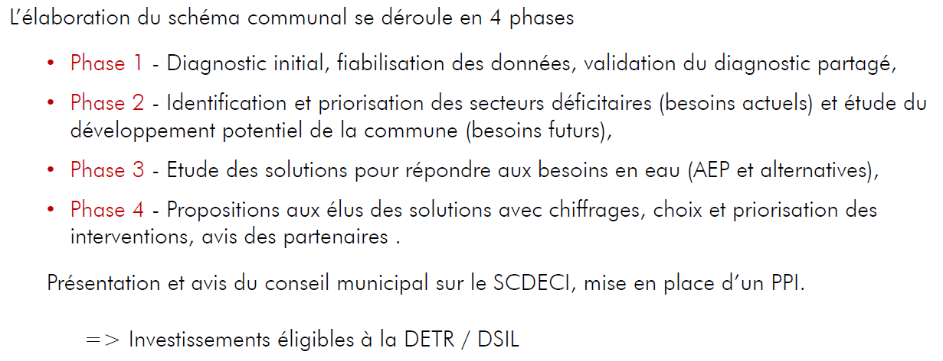
Elle présente la procédure :

Lexique
SDECI : Schéma Communal Défense Extérieurs Contre l’Incendie – AEP : Alimentation en Eau Potable – PPI Plan Pluriannuel d’Investissement.
Le recours à la cellule d’appui est conditionné par quelques prérequis :
- désigner un interlocuteur disponible et disposant d’une bonne connaissance de la commune,
- faire la preuve du bon entretien de son parc d’hydrant (vérifier par le SDIS tous les ans juste pour voir s’il y a de l’eau, mais l’entretien des poteaux est à la charge soit des com. Com soit la commune)

Un contrôle avait été réalisé fin 2023.
- signer une convention entre la commune et l’AMPCV,
- Participation financière forfaitaire
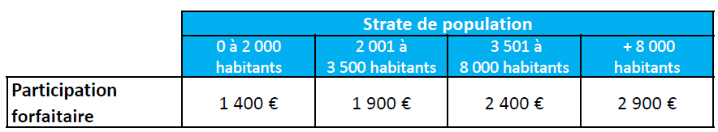
Madame le Maire précise qu’il ne s’agit là que du chiffrage de l’étude.

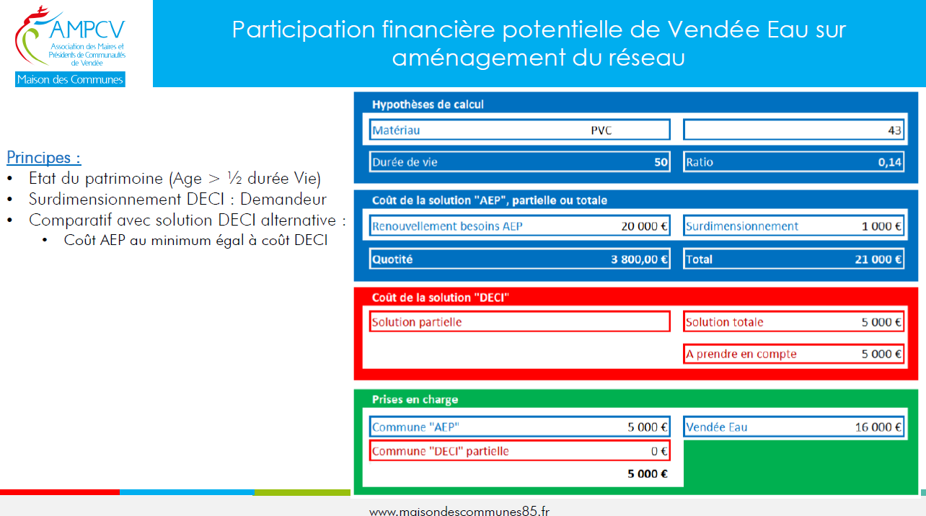

Informations diverses :
- Point agents :
- Agent technique restauration scolaire :
Arrêt maladie de la cantinière du 26/08/205 au 16/09/2025, : Monsieur PICHONNEAU Jimmy la remplace du 01/09 au 16/09/2025 pendant son absence. Sa candidature nous a été transmise par France Travail et la secrétaire générale l’a reçu jeudi 28/08. Le remplacement se passe bien.
Secrétaire générale de mairie :
Une réunion des secrétaires générales de mairie va avoir lieu prochainement fin septembre début octobre à la CCVSA.
La CCVSA a contacté la secrétaire générale pour lui demander de présenter à ses collègues, la mise en place des formations depuis juillet 2022 par le biais du CNFPT au sein de la Commune de Puy de Serre. (thèmes et choix de besoin en formation, l’organisation pour les dates, les inscriptions, la réservation au restaurant, les échanges avec le CNFPT et les différents types de formations).
C’est une reconnaissance du travail que notre secrétaire générale réalise pour l’organisation des formations à l’intention de l’ensemble des agents du territoire depuis juillet 2022.
Formations du centre de formation de Puy de Serre à venir :
- 22 ET 23/09/2025 : La gestion du temps de travail (16 stagiaires dont la secrétaire générale)
- 20/10/2025 : Certification Certibiocide (nouvelle loi utilisation produit entretien, acheteur et utilisateur)
        - 18 stagiaires dont la cantinière et la secrétaire générale, organisme extérieur qui intervient formation payante (entre 80 et 100€ par agent)
- 28 et 29/10/2025 : Le Harcèlement entre enfants agir en tant que professionnel – groupe 1
        - 15 stagiaires dont l’atsem de l’école
- 03 et 04/11/2025 : Les fondamentaux des ressources humaines
        - 15 stagiaires pour le moment dont la secrétaire générale

- Agent technique communal :
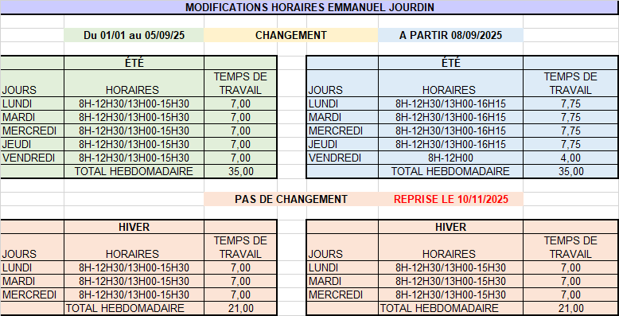
La plage horaire de travail de l’agent communal a été modifiée depuis le lundi 08/09/2025 comme indiqué ci-dessous.

La modification porte uniquement sur l’horaire d’été, tout en restant à 35 heures. Pas de modification sur le temps de travail pour les horaires d’hiver ainsi il termine toujours à 15h30.
Au vu des heures de travail en + ou – avec le report 2024 et heures 2025 sa reprise d’horaires d’hiver aura lieu cette année à partir du lundi 10 novembre 2025. La fiche de poste a été modifiée et signée par l’agent.
- Soutien au Maire de Villeneuve-de-Marc suite à son agression :
Mail du 08 août du président l’association des Maires de Vendée, Guy PLISSONNEAU :
« Je souhaite aujourd’hui attirer votre attention sur deux événements graves qui touchent notre pays et qui appellent à la solidarité de l’ensemble des élus locaux.
Le Maire de Villeneuve-de-Marc, dans l’Isère, Gilles DUSSAULT a récemment été victime d’une agression intolérable dans l’exercice de son mandat. Cet acte vient, une fois encore, rappeler les violences croissantes auxquelles sont confrontés les maires dans leurs fonctions. Nous ne pouvons accepter qu’un élu de la République, porteur de l’intérêt général, soit pris pour cible de manière aussi brutale.
À travers ce message, je vous invite à exprimer votre soutien plein et entier à notre collègue maire de Villeneuve-de-Marc, et plus largement à affirmer notre solidarité entre élus, par des messages de soutien ou toute autre initiative que vous jugerez appropriée dans vos communes et vos intercommunalités.”

Communiqué de presse du Président de l’AMF :
Le maire de Villeneuve-de-Marc a été violemment agressé hier ainsi que son fils, et se trouve dans un état grave. Le Président de l’AMF, David LISNARD, exprime au nom des Maires de France à Gilles DUSSAULT toute sa solidarité et ses vœux les plus chers de rétablissement à la suite de cette agression abjecte. Le degré de violence de cet acte, qui s’ajoute aux nombreuses agressions d’élus au quotidien, doit conduire les pouvoirs publics et les citoyens à réagir immédiatement. Depuis le décès de Jean-Mathieu Michel, maire de Signes, tué alors qu’il intervenait sur des dépôts sauvages, l’AMF n’a cessé d’alerter sur les agressions d’élus. Elle forme les élus à la gestion des incivilités et accompagne les élus agressés dans leurs démarches. Elle a aussi obtenu quelques avancées législatives en 2024 avec le durcissement potentiel des sanctions. Encore faut-il que les enquêtes soient réalisées, puis que les peines soient prononcées, et enfin qu’elles soient exécutées. Cette réalité concerne toutes les victimes de la délinquance en France. Car la violence continue. Et nombre de maires sont exaspérés face au délitement civique qu’ils affrontent et à l’absence trop souvent de suites pénales effectives. L’agression du maire de Villeneuve-de-Marc, qui franchit un seuil dans l’horreur, montre que le combat contre l’impunité reste absolument nécessaire. Et qu’il est l’affaire de tous.

Madame le Maire informe qu’elle a adressé un message de soutien à Gilles DUSSAULT en tant que Vice-Présidente des Maires Ruraux de Vendée à l’instar de Cyril CIBERT METIVIER, Président des Maires Ruraux du 86.
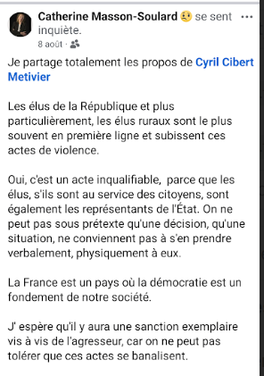
Congrès des Mairies ruraux du 26 au 28 septembre 2025 (Palais des congrès du Futuroscope)
Thème du Congrès « Le futur s’invente au village »
Présence samedi et dimanche : Montant repas pass pour 2 jours 111,00€
Hébergement hôtel par l’Amrf 115,00€
Nous attendons la réception de la facture pour le règlement car il doit intervenir avant le 22/09/2025 afin de pouvoir réceptionner l’inscription et le badge pour l’entrée au Congrès des Maires.
Cette information sera mise à l’ordre du jour du conseil municipal d’octobre pour une délibération commune avec le congrès des Maires qui se déroulera comme habituellement au mois de novembre à Paris.

- Convention de mise à disposition à titre gracieux de photographies
Pour répondre aux demandes formulées par plusieurs communes du territoire, la Communauté de communes nous propose une mise à disposition à titre gracieux d'un fonds iconographique composé de photographies aériennes.
Cette mise à disposition ainsi que l'utilisation de ces photographies font l'objet d'une convention que nous nous devons renvoyer, après l'avoir complétée et signée.
La mise à disposition des photographies ne sera effective qu'après signature des deux parties.
Madame le Maire propose de valider cette convention.
Le Conseil Municipal approuve à l’unanimité des présents et des représentés, la signature de cette convention pour la mise à disposition de photographies aériennes.

- Agrivoltaïsme :
Pourquoi tant de projet sur notre territoire ? Parce que nous sommes à proximité de la centrale électrique de Faymoreau.
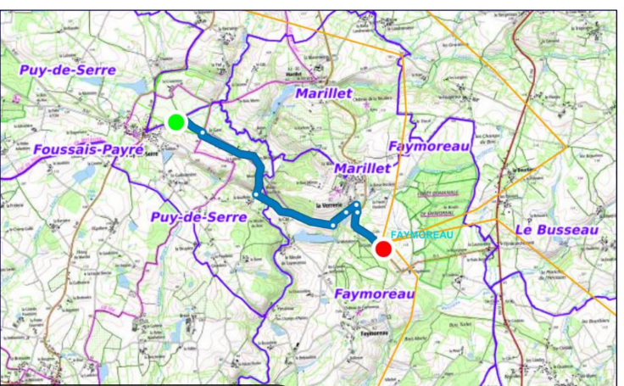
Synthèse projets Puy de Serre
Pour rappel, lors de la concertation sur les énergies renouvelables, même si l’agrivoltaïsme n’était pas inclus dans celle-ci, plusieurs concitoyens s’étaient spontanément exprimés contre.
La motion du Département a été validé par notre conseil, le conseil communautaire l’a fait également en juillet dernier.
Une cohésion des élus est essentielle.
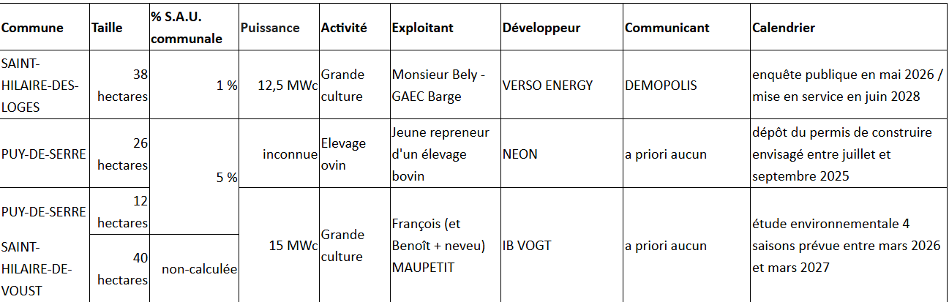

Pour mémoire, la concertation sur les énergies renouvelables en juillet 2024, même si elle n’incluait pas l’agrivoltaïsme, des administrés s’étaient positionnés contre.
Madame le Maire répond aux interrogations des conseillers et précise que dans le projet de la Croisinière situé à proximité immédiate du bourg de Puy de Serre sur 52 ha, l’entreprise devient locataire du terrain où sont installés les panneaux, et ce pendant 40 ans. Les retombées financières seront pour St Hilaire de Voust à 80% et pour Puy de Serre pour les 20% restants, toutefois les nuisances visuelles seront quasi exclusivement pour le bourg de Puy de Serre. Ces installations coûtent moins cher que les ombrières.
Foussais-Payré qui est classé « Petite Cité de Caractère » et Faymoreau qui est en ZPPAUP (zone de protection du patrimoine urbain et Paysager) sont protégés de telles installations.
Elle informe également le Conseil qu’une motion est en cours de signature au Pays de la Chataigneraie, concernant l’agriphotovoltaïsme. Elle compte solliciter un entretien avec le maire de St Hilaire de Voust.
- Journées du patrimoine les 20 et 21 septembre.
Madame le Maire a adressé un courriel à Jean-Louis MALLET et Paul JOGUET : au cas où il n’y aurait personne pour ouvrir l’église et tenir les permanences, elle demande si des conseillers accepteraient de le faire. Ce point est en attente de réponses.
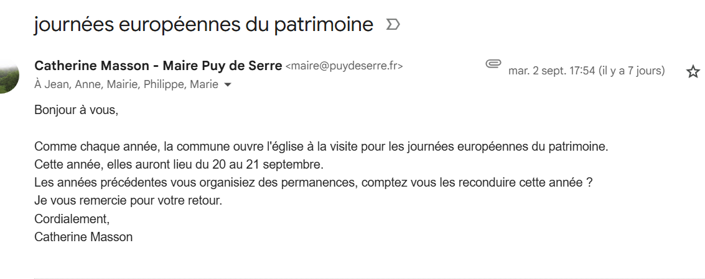
A ce jour nous n’avons eu aucun retour.

Jacky GUITHON demande ce qu’il en est du projet City Park. Madame le Maire répond que le projet suit son cours. Le bureau du Pays de La Chataigneraie a émit un avis favorable aux différentes modifications demandées, car Puy de Serre n’est pas la seule commune à avoir demandé des modifications. Il faut maintenant laisser le temps que la procédure aboutisse.

Madame le Maire fait ensuite un bref compte-rendu de la réunion du Conseil de Communauté qui s’est déroulé ce soir juste avant le Conseil Municipal. Elle signale que la gestion du Président BOSSARD a été attaquée pour manque de transparence, elle ajoute qu’elle a été interpellé par le Président au sujet de la participation financière de Puy de Serre au fonctionnement du Bassin Mobile de piscine. Elle rappelle que le conseil de Puy de Serre avait demandé le détail des sommes et malgré ses différentes relances, aucune réponse n’a été obtenue.
Elle indique qu’elle va transmettre pour info à tous les conseillers communautaires, copie de l’historique de sa demande auprès de la commune de Rives d’Autise.

Info de dernière minute, nous avons été contactés par le maire de Sigournais (972 hab) qui a monté un dossier pour l’obtention du Label Territoire Bio Engagé.

Prochains conseils le 21 Octobre 2025 et le 25/11/2025

Le Secrétaire de séance, Maire,
Catherine MASSON SOULARD

